3 A , B Y C TAREAS DE CIENCIAS MARTES 21/4

VA Y VIENE… EL SISTEMA CIRCULATORIO

1-HOY TE PROPONGO MIRAR CON MUCHA ATENCIÓN EL SIGUIENTE VIDEO:

<https://www.youtube.com/watch?v=ZzATGDMNKYw>

2-ESTOS AMIGOS TRABAJAN JUNTOS Y FORMAN LA SANGRE…MUY IMPORTANTE PARA CRECER, ESTAR SANOS Y FUERTES…¿ME CONTÁS QUE HACE CADA UNO DE ELLOS? .PODÉS AYUDARTE CON LA INFORMACIÓN DEL VIDEO , CHARLAR CON TU FAMILIA, LEER ALGÚN LIBRO QUE TENGAS EN CASA , BUSCAR INFORMACIÓN POR INTERNET O USAR EL DICCIONARIO.

GLÓBULOS ROJOS:…………………………………………………………………………………………………………………………

GLÓBULOS BLANCOS:…………………………………………………………………………………………………………………….

PLAQUETAS……………………………………………………………………………………………………………………………………

PLASMA:…………………………………………………………………………………………………………………………………………

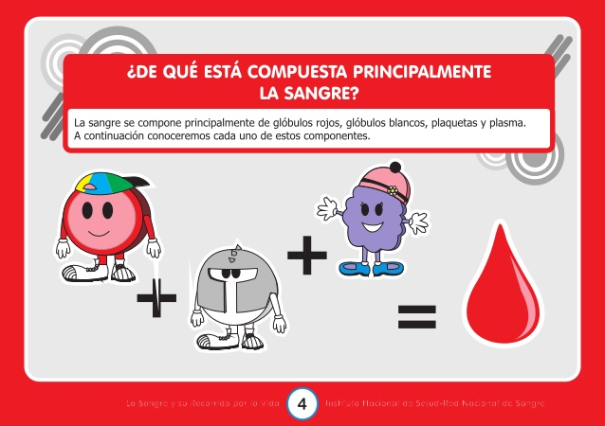

---------------------------------------------------------------------------------

**MATEMÁTICAS:**

PROBLEMITAS!!!

LEÉ EL SIGUIENTE PROBLEMITA:

*UN GRUPO DE CHICOS ESTÁ JUNTANDO DINERO PARA AYUDAR UN COMEDOR. QUIEREN LLEGAR A JUNTAR 900$.

OBSERVÁ LOS BILLETES QUE TIENEN. ¿CUÁNTO DINERO LES FALTA JUNTAR ?.

RESOLVÉ LA ACTIVIDAD DIBUJANDO LOS BILLETES QUE LES FALTAN PARA LLEGAR A 900$.

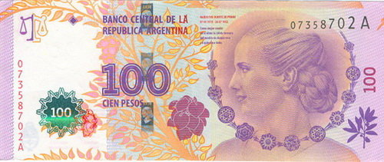

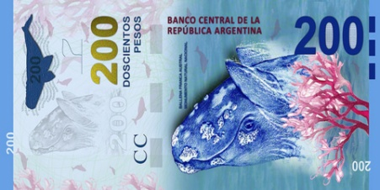

**PRÁCTICAS DEL LENGUAJE.**

**¡LO APRENDÍ!**

1. COLOCÁ LOS PUNTOS DONDE CORRESPONDE: NO TE OLVIDES QUE LAS ORACIONES COMIENZAN CON MAYÚSCULA Y TERMINAN EN UN PUNTO. ESCRIBÍ LOS PUNTOS EN COLOR. COPIÁ EL TEXTO EN TU HOJA.

Ruperto es un alumno de tercer grado Vive en Mármol con su familia y su perrita Lulú Les gusta mucho ir de vacaciones a la costa Este año han decidido viajar a la montaña

1. TE PROPONGO MIRAR ESTA HERMOSA IMAGEN Y ARMAR ORACIONES CON ELLA.PUEDEN SER CINCO.NO TE OLVIDES DE COLOREAR LAS MAYÚSCULAS AL COMENZAR Y COLOCAR EL PUNTO AL FINAL .¡QUIERO VER LO LINDO QUE VUELA TU IMAGINACIÓN!

